Команда фитнес-клуба «Аврора»

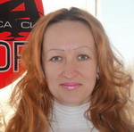 | Шевченко Галина  - Дипломированный специалист по классической хореографии.  - Инструктор групповых программ по хореографии.  - Специалист Государственного университета, кафедра  хореографии.  - 13 лет в фитнес-индустрии.
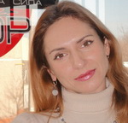 | Питерова Ольга  - Сертифицированный специалист по направлениям аэробика, степ-аэробика, силовые направления, стретчинг. успешный персональный тренер.  - Ведущий специалист по танцевальным направлениям: рага (индийский танец), латина, sexy-dance.  - Инструктор групповых и занятий направления Пилатес.
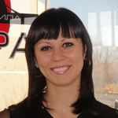 | Ризак Екатерина  - Сертифицированный специалист по направлениям аэробика, степ-аэробика, силовые направления.  - Дипломированный специалист по детской физической реабилитации.  - Инструктор детского фитнеса, персональный тренер.  - Специалист Государственного университета, кафедра физ.воспитания и спорта.
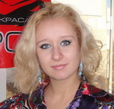 | Гардыман Лидия  - Дипломированный специалист детских групповых программ.  - Ведущий специалист по спортивно-бальным танцам, танцевальным направлениям: Kids Style Dance, Disco-Dance.  - Специалист Государственного университета, кафедра хореографии.  - Инструктор детского фитнеса.
Плоткина Юлия
- Сертифицированный специалист по направлениям аэробика, степ-аэробика, силовые направления.
-Ведущий специалист групповых и персональных занятий по направлениям аэрокикбоксинг; «Разумное тело», программы Пилатес.
-Тренер высшей категории по кикбоксингу,
МС, Чемпионка Украины, Призер Кубка Мира по аэрокикбоксингу.

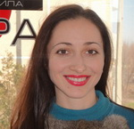 | Байкова Настя  - Ведущий специалист по Belly dance.  - Инструктор групповых программ и персональных занятий по Клубным  танцам, стрип-пластики.  - Инструктор детского фитнеса, персональный тренер.  - Специалист Государственного университета, кафедра хореографии.
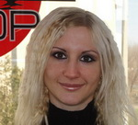 | Запас Анастасия  - Сертифицированный специалист групповых и индивидуальных занятий по  Хатха-Йоге и Йога-терапии.  - Участник семинаров по йоге.  - Разработала и внедрила систему упражнений и диет по коррекции веса
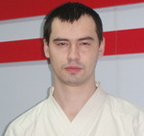 | Булах Юрий  - Инструктор Традиционного окинавского годзю-рю каратэ до.  - Многократный призер соревнований и чемпионатов Украины.  - Участник фестивалей и показательных выступлений.
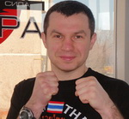 | Кашкурцев Артем  - МСМК. Тренер групповых и персональных программ по кик-боксингу,тайскому боксу.  - Чемпион СНГ по тайскому боксу 1995 г  - Чемпион Мира. По кикбоксингу 1997 г.  - Победитель Кубка Европы 1997 г.  - Финалист чемпионата Европы 1999 г.  - Бронзовый призер Чемпионата Мира 1999 г.  - Финалист и призер кубков мира 2000 и 2001 гг.  - Финалист чемпионата Европы по французскому боксу 1999 г.  - 7-ми кратный чемпион Украины по кикбоксингу.  - Победитель чемпионата Евразии 1998 г.  - Победитель Кубка балканских стран 1998 г.  - 3-х кратный победитель Кубка Украины по кикбоксингу.
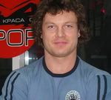 | Зуб Павел  - Ведущий специалист по направлениям Тренажерный зал,Персональный тренинг.  - Участник и победитель чемпионатов по бодибилдингу.  - Сертифицированный специалист базовой степени силовых видов спорта.

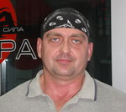 | Дубина Владимир  - Сертифицированный специалист по направлениям Тренажерный зал,  Функциональный тренинг, питание и спортивная диетология,успешный  персональный тренер.  - Президент Херсонской федерации бодибилдинга.  - Участник и победитель чемпионатов Украины по бодибилдингу.
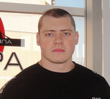 | Короп Вячеслав  - Ведущий специалист по направлениям, тренажерный зал,  персональный тренинг  - Сертифицированный специалист по бодибилдингу.

